Celá čísla – absolutní hodnota
Absolutní hodnota celého čísla je vzdálenost obrazu čísla na číselné ose od obrazu čísla 0.
Absolutní hodnota z čísla x se zapisuje pomocí dvou svislých čar: $\left|x\right|$
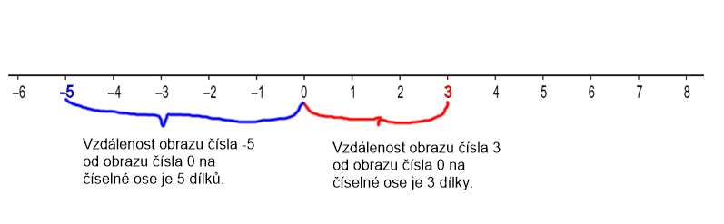
Platí: $\left|-5\right|=5$ $\left|+3\right|=3$

Absolutní hodnota nabývá vždy kladných hodnot anebo je rovna 0. (vzdálenost nemůže být záporná)

Dvě různá čísla, která mají stejnou absolutní hodnotu, jsou čísla opačná.
Platí: $\left|-4\right|=\left|+4\right|=4$ Čísla -4 a +4 jsou opačná.

S absolutními hodnotami můžeme i počítat:
$\left|-2\right|+\left|+7\right|=$ řešení: $\left|-2\right|+\left|+7\right|=2+7=9$
$\left|+36\right|:\left|-9\right|=$ řešení: $\left|+36\right|:\left|-9\right|=36:9=4$

Najdi všechna čísla x, pro která platí $\left|x\right|<3$
Řešení:
x = -2; -1; 0; 1; 2, protože $\left|-2\right|=2$, $\left|-1\right|=1$, $\left|0\right|=0$, $\left|+1\right|=1$ a $\left|+2\right|=2$.
Cvičení:
1. Určete absolutní hodnotu následujících čísel:
a) $\left|-7\right|=$ b) $\left|+46\right|=$ c) $\left|0\right|=$

2. Vypočítejte následující příklady:
a) $\left|-15\right|-\left|+6\right|=$
b) $\left|-8\right|∙\left|-4\right|=$
c) $\left|+12\right|+\left|-3\right|∙\left|+5\right|=$

3. Doplň tabulku:
a  (číslo) | 37 |  | -5
-a  (číslo opačné) |  | -16 |  | 29
$$\left|a\right|$$
(absolutní hodnota čísla a)

4. Zapiš všechna čísla x, pro která platí:
a) $11-\left|x\right|=6$ $x=$……………………………………………………………..
b) $\left|x\right|≤4$ $x=$……………………………………………………………..
c) $\left|x\right|+3≤5$ $x=$……………………………………………………………..
d) $\left|x\right|=-2$ $x=$……………………………………………………………..

